Drodzy Uczniowie!!!
Temat1: Obwód (długość) okręgu i pole koła.
Temat2: Kąty w kole.
- Obwód i pole
We wzorach na pole i obwód mamy do czynienia z wartością (czytaj: pi), która jest w przybliżeniu równa 3,14. W zadaniach mamy dwie możliwość: zapisujmy wynik z , albo podstawiamy wartość 3,14 i obliczamy.
obwód okręgu i koła:
pole koła:
Przykład1.
Oblicz obwód i pole koła o promieniu 5cm.
dane:
r = 5cm
obliczenia:
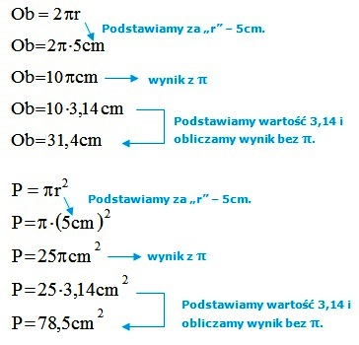
- Wycinek koła - to fragment koła, wycięty z niego, jak kawałek tortu:
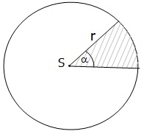
Aby obliczyć długość łuku i pole wycinka koła, musimy znać promień koła oraz
kąt wycinka ( ).
Długość łuku wycinka koła obliczamy ze wzoru:
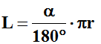
Pole wycinka koła obliczamy ze wzoru:
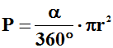
Przykład1.
Oblicz długość łuku i pole wycinka koła o kącie , jeżeli promień koła ma długość 6cm.
dane:
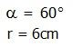
obliczamy:
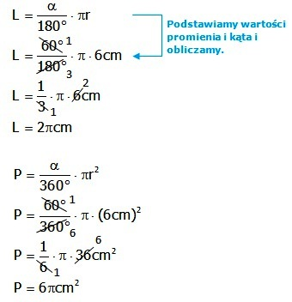
3. Kąty w okręgu (kole)
Okrąg może zawierać dwa rodzaje kątów:
- kąt wpisany – jego wierzchołek i ramiona są oparte na okręgu;
Przykład:
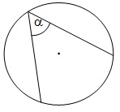
- kąt środkowy – jego wierzchołek znajduję się w środku okręgu, a ramiona są oparte na obręczy okręgu;
Przykład:
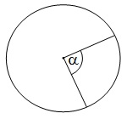
Należy zapamiętać 3 zależności:
- dwa kąty wpisane, oparte na tym samym łuku, mają tą samą miarę;
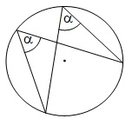
- jeżeli mamy dane dwa kąty: środkowy i wpisany, oparte na tym samym łuku, to kąt środkowy jest dwa razy większy od kąta wpisanego;
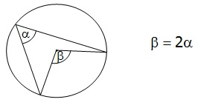
- kąt wpisany oparty na połowie okręgu, jest kątem prostym.
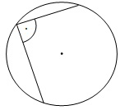
Przykłady Oblicz miarę kątów , .

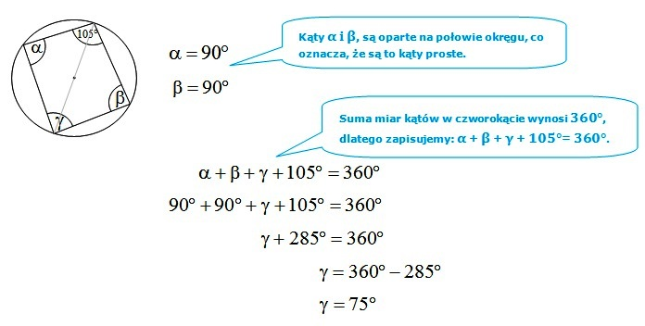
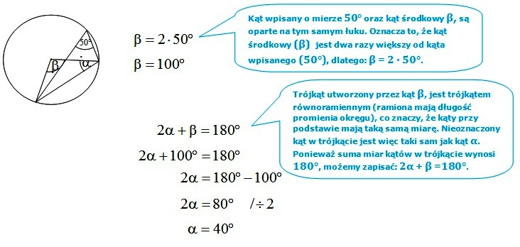
Proszę utrwalić sobie wory i 3 powyższe zależności.

